17系统权限管理设计说明

17.1 程序描述
系统权限管理模块主要是提供给客户管理系统、模块、角色及用户信息等信息及管理而设计的程序，主要的功能点包含公系统、模块、角色及用户信息的增删改查。

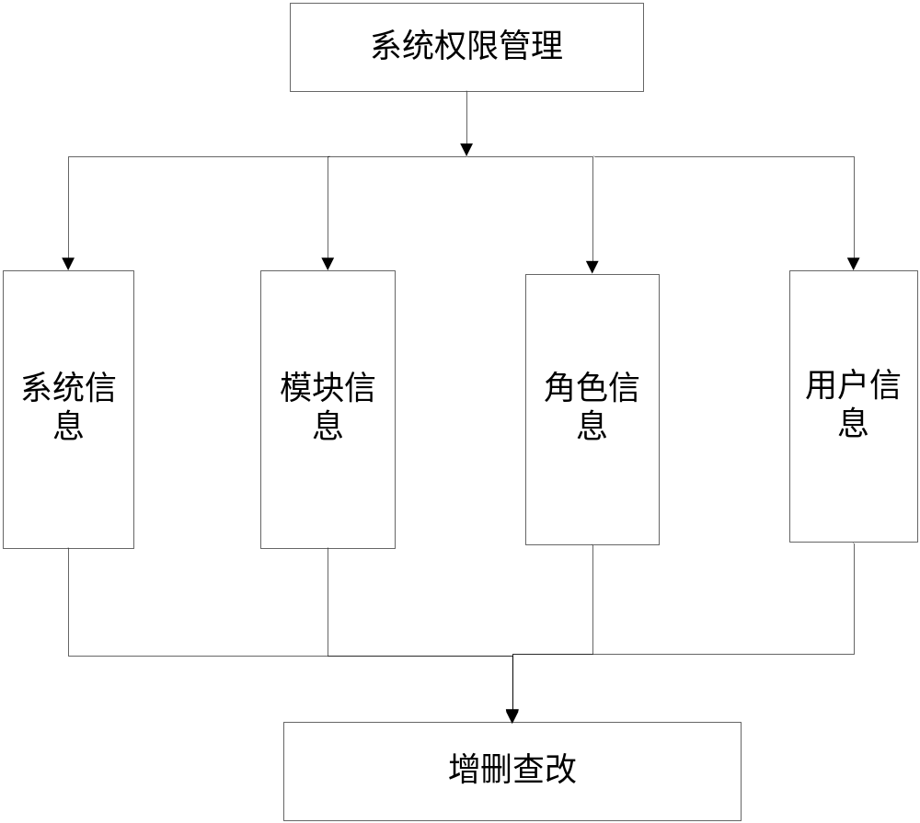

17.2 功能
功能编号 | 功能名称 | 功能描述
S-1-1 | 系统新增 | 添加一个新的系统信息
S-1-17 | 系统删除 | 删除一个现有的系统信息
S-1-3 | 系统修改 | 修改一个现有的系统信息
S-1-4 | 系统查询 | 根据符合条件查询系统信息
S-17-1 | 模块新增 | 添加一个新的模块信息
S-17-17 | 模块删除 | 删除一个现有的模块信息
S-17-3 | 模块修改 | 修改一个现有的模块信息
S-17-4 | 模块查询 | 根据符合条件查询模块信息
S-3-1 | 角色新增 | 添加一个新的角色信息
S-3-17 | 角色删除 | 删除一个现有的角色信息
S-3-3 | 角色修改 | 修改一个现有的角色信息
S-3-4 | 角色查询 | 根据符合条件查询角色信息
S-3-5 | 角色权限 | 修改一个现有的用户权限信息
S-3-6 | 角色角色 | 修改一个现有的用户角色信息
S-4-1 | 用户新增 | 添加一个新的用户信息
S-4-17 | 用户删除 | 删除一个现有的用户信息
S-4-3 | 用户修改 | 修改一个现有的用户信息
S-4-4 | 用户查询 | 根据符合条件查询用户信息
S-4-5 | 用户权限 | 修改一个现有的用户权限信息
S-4-6 | 用户角色 | 修改一个现有的用户角色信息

17.3 性能
S-1-1系统新增过程可以随时中断取消，新增成功与否要有相应提示信息，新增成功后直接跳转系统信息初始页面。（功能S-17-1模块新增、S-3-1角色新增、S-4-1用户新增与S-1-1系统新增类同）
S-1-17 系统删除要用户确认删除信息，避免用户失误删除造成不良影响。删除成功与否要有相应提示信息，删除成功后直接跳转系统信息初始页面。（功能S-17-17模块删除、S-3-17角色删除、S-4-17用户删除与S-1-17系统删除类同）
S-1-3系统修改在编辑过程可以随时中断取消，修改成功与否要有相应提示信息，修改成功后直接跳转系统信息初始页面。（功能S-17-3模块修改、S-3-3角色修改、S-4-3用户修改与S-1-3系统修改类同）
S-1-4 系统查询所根据的条件要多样化，查询完成后直接显示符合条件的查询结果。（功能S-17-4模块查询、S-3-4角色查询、S-4-4用户查询与S-1-4系统查询类同）
S-3-4角色权限在编辑过程可以随时中断取消，修改成功与否要有相应提示信息，修改成功后直接跳转角色信息初始页面。（功能S-4-1用户信息与S-3-1角色信息类同）
S-3-5角色信息用户在编辑过程可以随时中断取消，修改成功与否要有相应提示信息，修改成功后直接跳转角色信息初始页面。
S-4-5用户信息角色在编辑过程可以随时中断取消，修改成功与否要有相应提示信息，修改成功后直接跳转用户信息初始页面。

17.4 输入项
S-1-1 系统新增/ S-1-3 系统修改/ S-1-4 系统查询输入项：
输入项 | 输入类型 | 有效范围
系统名称 | 文本 | 长度0-8
描述 | 文本 | 长度0-50
状态 | 下拉框 | 启用、禁用
S-17-1 模块新增/ S-17-3 模块修改/ S-17-4 模块查询输入项：
输入项 | 输入类型 | 有效范围
模块名称 | 文本 | 长度0-8
显示顺序 | 文本 | 长度0-50
模块路径 | 文本 | 长度0-50
所属系统 | 模块对象 | 不填或者选择一个现有模块
系统图标 | 文本 | 长度0-50
桌面图片 | 文本 | 长度0-50
上级菜单 | 文本 | 长度0-50
S-3-1 角色新增/ S-3-3 角色修改/ S-3-4 角色查询输入项：
输入项 | 输入类型 | 有效范围
角色名称 | 文本 | 长度0-8
描述 | 文本 | 长度0-50
状态 | 下拉框 | 启用、禁用

S-4-1 系统新增/ S-4-3 系统修改/ S-4-4 系统查询输入项：
输入项 | 输入类型 | 有效范围
用户名 | 文本 | 长度0-8
中文名称 | 文本 | 长度0-50
用户密码 | 文本 | 长度0-16
是否管理员 | 人员对象 | 不填或者选择一个现有人员
是否销定 | 下拉框 | 是、否
描述 | 文本 | 长度0-100

17.5 输出项
S-1-1 系统新增/ S-1-17 系统删除/ S-1-3 系统修改/ S-1-4 系统查询输出项为（gird View表格），字段如下：
S-17-1 模块新增/ S-17-17 模块删除/ S-17-3 模块修改/ S-17-4 模块查询输出项为（gird View表格），字段如下：
S-3-1 角色新增/ S-3-17 角色删除/ S-3-3 角色修改/ S-3-4 角色查询输出项为（gird View表格），字段如下：
S-4-1 用户新增/ S-1-4用户删除/ S-4-3 用户修改/ S-4-4 用户查询输出项为（gird View表格），字段如下：

17.6 算法
S-1-1 系统信息新增
public bool Add(string systemName, string description, bool status)
{
var system = new THOK.Authority.DbModel.System()
{
SystemID = Guid.NewGuid(),
SystemName = systemName,
Description = description,
Status = status
};
SystemRepository.Add(system);
SystemRepository.SaveChanges();
return true;
}

S-1-17 系统信息删除
public bool Delete(string systemId)
{
Guid gsystemId = new Guid(systemId);
var system = SystemRepository.GetQueryable()
.FirstOrDefault(i => i.SystemID == gsystemId);
if (system != null)
{
Del(ModuleRepository, system.Modules);
Del(RoleSystemRepository, system.RoleSystems);
Del(UserSystemRepository, system.UserSystems);
Del(LoginLogRepository, system.LoginLogs);
SystemRepository.Delete(system);
SystemRepository.SaveChanges();
}
else
return false;
return true;
}

S-1-3系统信息修改
public bool Save(string systemId, string systemName, string description, bool status)
{
Guid sid = new Guid(systemId);
var system = SystemRepository.GetQueryable()
.FirstOrDefault(i => i.SystemID == sid);
system.SystemName = systemName;
system.Description = description;
system.Status = status;
SystemRepository.SaveChanges();
return true;
}

S-1-4系统信息查询
public object GetDetails(int page, int rows, string systemName, string description, string status)
{
IQueryable<THOK.Authority.DbModel.System> query = SystemRepository.GetQueryable();
var systems = query.Where(i => i.SystemName.Contains(systemName) && i.Description.Contains(description))
.OrderBy(i => i.SystemID)
.Select(i => new { i.SystemID, i.SystemName, i.Description, Status = i.Status ? "启用" : "禁用" });
if (status != "")
{
bool bStatus = Convert.ToBoolean(status);
systems = query.Where(i => i.SystemName.Contains(systemName) && i.Description.Contains(description) && i.Status == bStatus)
.OrderBy(i => i.SystemID)
.Select(i => new { i.SystemID, i.SystemName, i.Description, Status = i.Status ? "启用" : "禁用" });
}
int total = systems.Count();
systems = systems.Skip((page - 1) * rows).Take(rows);
return new { total, rows = systems.ToArray() };
}
S-17 模块信息、S-3角色信息及S-4用户信息与S-1系统信息的增删改查类同。

17.7 流程逻辑
S-1-1系统信息新增

S-1-17系统信息修改

S-1-3系统信息删除

S-1-4系统信息查询

S-17-1模块信息新增

S-17-17模块信息修改

S-17-3模块信息删除

S-17-4模块信息查询

S-3-1角色信息新增

S-3-17角色信息修改

S-3-3角色信息删除

S-3-4角色信息查询

S-4-1用户信息新增

S-4-17用户信息修改

S-4-3用户信息删除

S-4-4用户信息查询

17.8 接口
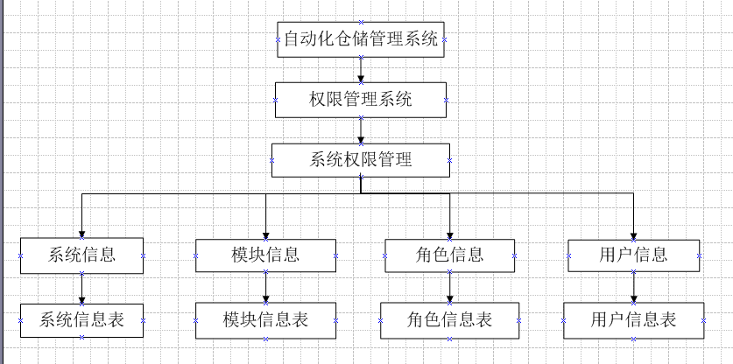

17.9 存储分配

S-1系统信息表
数据表名 | 系统信息表【System】
主键 | SystemID（系统编码）
描述
字段名称 | 字段标识 | 字段类型 | 字段长度 | 允许空 | 字段描述
系统编码 | ServerID | Guid |  | 非空 | 自动生成
系统名称 | ServerName | 字符型 | 50 | 非空
描述 | Description | 字符型 | Max
状态 | Status | 字符型 | 1 | 非空 | 0：禁用；1：启用

S-17模块信息表
数据表名 | 模块信息表【Module】
主键 | ModuleID（模块编码）
描述
字段名称 | 字段标识 | 字段类型 | 字段长度 | 允许空 | 字段描述
模块编码 | ModuleID | Guid |  | 非空 | 自动生成
模块名称 | ModuleName | 字符型 | 170 | 非空
显标顺序 | ShowOrder | 数字型 | Int4 | 非空
模块路径 | ModuleURL | 字符型 | 100 | 非空
系统图标 | IndicateImage | 字符型 | 100
桌面图片 | DeskTopImage | 字符型 | 100
所属系统 | System_SystemID | Guid |  | 非空 | 关联系统信息表
上级菜单 | ParentModule_ModuleID | Guid |  | 非空 | 关联模块信息表

S-3角色信息表
数据表名 | 角色信息表【Role】
主键 | RoleID（角色编码）
描述
字段名称 | 字段标识 | 字段类型 | 字段长度 | 允许空 | 字段描述
角色编码 | RoleID | Guid |  | 非空 | 自动生成
角色名称 | RoleName | 字符型 | 50 | 非空
锁状态 | IsLock | 布尔型 | 1 | 非空 | true为已锁住；  false为未上锁
备注 | Memo | 字符型 | 1700

S-4用户信息表
数据表名 | 用户信息表【User】
主键 | UserID（用户编码）
描述
字段名称 | 字段标识 | 字段类型 | 字段长度 | 允许空 | 字段描述
用户编码 | UserID | Guid |  | 非空 | 自动生成
用户名称 | UserName | 字符型 | 50 | 非空
用户密码 | Pwd | 字符型型 | 50 | 非空
中文名 | ChineseName | 字符型 | 50
锁状态 | IsLock | 布尔型 | 1 | 非空 | true为已锁住；  false为未上锁
是否管理员 | IsAdmin | 布尔型 | 1 | 非空 | true为超级管理员；  false为非超级管理员
登陆电脑 | LoginPC | 50 | 50
备注 | Memo | 1700 | 1700

17.10 限制条件
功能约束：权限约束。

17.11 测试计划
详细参照测试文档。

